МІНІСТЕРСТВО ОСВІТИ І НАУКИ УКРАЇНИ

НАЦІОНАЛЬНИЙ УНІВЕРСИТЕТ “ЛЬВІВСЬКА ПОЛІТЕХНІКА”

Інститут прикладної математики та фундаментальних наук

Кафедра прикладної математики

**ЗВІТ**

про виконання лабораторної роботи № 4

з курсу “Програмування Web-додатків 2”

на тему:

«Написання веб-застосунку використовуючи Angular 7 + Node.js, Express.js та MongoDB»

**Варіант № 3**

**Виконала:**

студентка групи ПМ-32

Дачук І. В.

**Перевірив:**

Гнатів Л. Б.

Львів 2020

**Рекомендації щодо виконання:**

Структуру проекту простіше буде організувати за прикладом розміщеним тут:

<https://github.com/vitaliipolovyi/web-part2/tree/master/Labs/L4>

Тобто, першочерговим завданням є розгорнути приклад та розібратися у ньому. І далі уже або на його основі або виконуючи завдання в іншому ключі приступати до виконання персонального варіанту.

Кожна описана сутність повинна мати форму додавання/редагування/видалення та зручний список для перегляду усіх записів.

Кожна описана сутність не обмежена вказаними полями та за потреби може бути змінена/розширена.

Використання бібліотеки jQuery дозволене тільки у випадках роботи із компонентами, які напряму вимагають Bootstrap, DataTables…

**Варіант №3**

1. Реалізувати інформаційні об’єкти:
2. Замовник
3. Назва
4. Код (унікальне поле)
5. Бюджет
6. Проект
7. Назва
8. Номер (унікальне поле)
9. Короткий опис
10. Власник (Замовник)
11. Мінімальний досвід виконавця
12. Виконавець
13. Назва
14. Код (унікальне поле)
15. Досвід
16. Кількість працівників
17. Проекти на виконанні
18. Проект
19. Виконавець
20. Час початку
21. Час завершення

* Виконавець не може виконувати більше ніж ceil([Виконавець].[Кількість працівників] / 5) проектів одночасно
* Виконавець не може виконувати проект, якщо [Виконавець].[Досвід]<[Проект].[Мінімальний досвід виконавця]

Реалізувати такі можливості системи:

1. Додавання нового замовника в колекцію
2. Редагування замовника в колекції
3. Видалення замовника з колекції
4. Пошук одного замовника в колекції
5. Додавання проекту в колекцію
6. Редагування проекту в колекції
7. Видалення проекту з колекції
8. Додавання виконавця в колекцію
9. Редагування виконавця в колекції
10. Видалення виконавця з колекції
11. Звіт про виконані проекти заданого замовника
12. Звіт про виконані проекти заданого виконавця
13. Звіт по проектах на задану дату (хто і який проект виконував)

**Хід роботи**

1. Ознайомилась з текстами лекцій та іншим теоретичним матеріалом.
2. Для коректного виконання лабораторної роботи проект було поділено на дві частини: frontend та backend.
3. У фронтендній частині, як і в попередніх лабораторних, було описано класи та зовнішній вигляд сайту засобами Angular 7. Нижче наведено код опису класу на прикладі customer.

Файл customers.components.ts

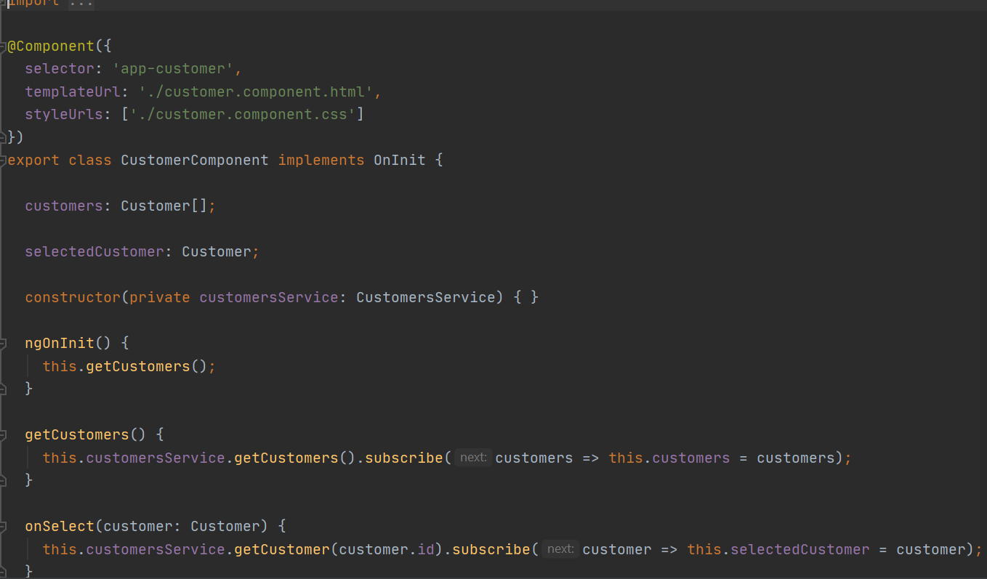

1. Всі файли майже ідентичні до файлів з попередніх лабораторних робіт.
2. В бекенді server.js створюю сервер. Текст програми наведено нижче.

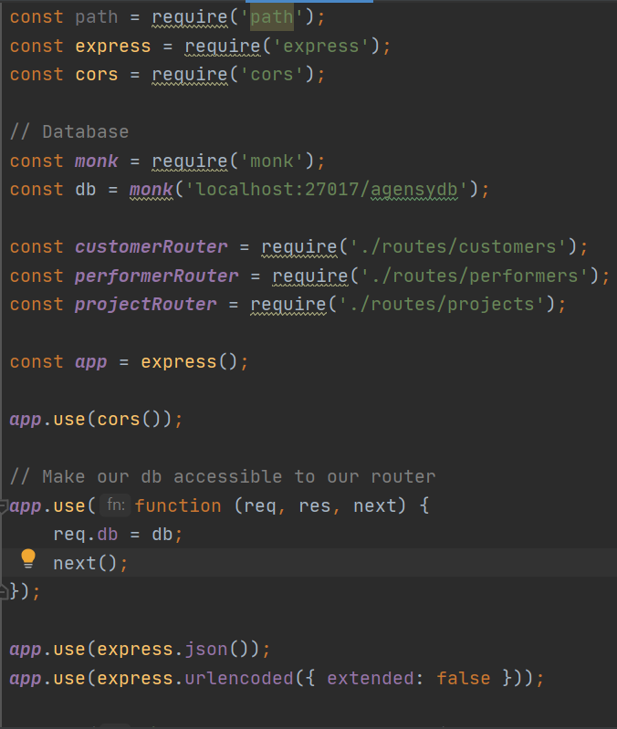

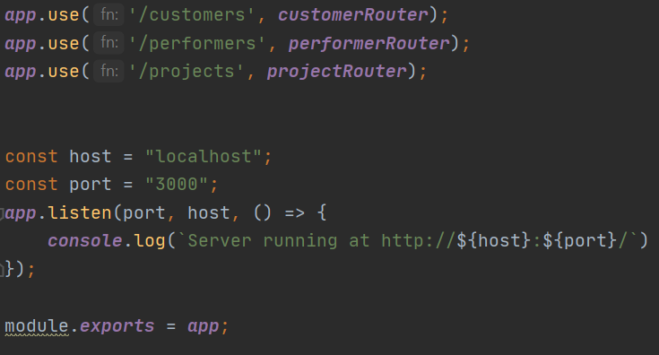

1. Файли опрацювання та зберігання змін на сайті до його повного оновлення, опис класів ідентичні до файлів з лабораторної роботи №3.
2. Результат роботи є наступний сайт

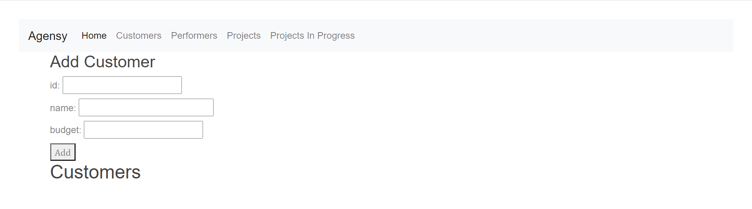

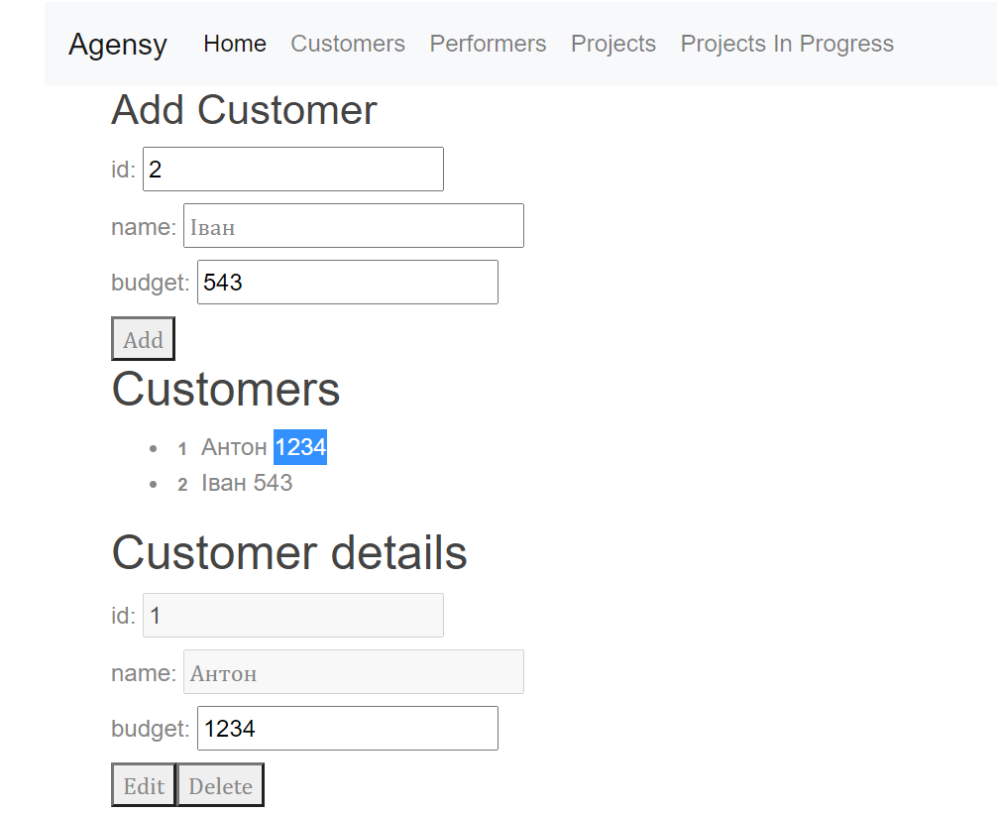

1. Також вигляд колекції з MongoDB має наступний вигляд

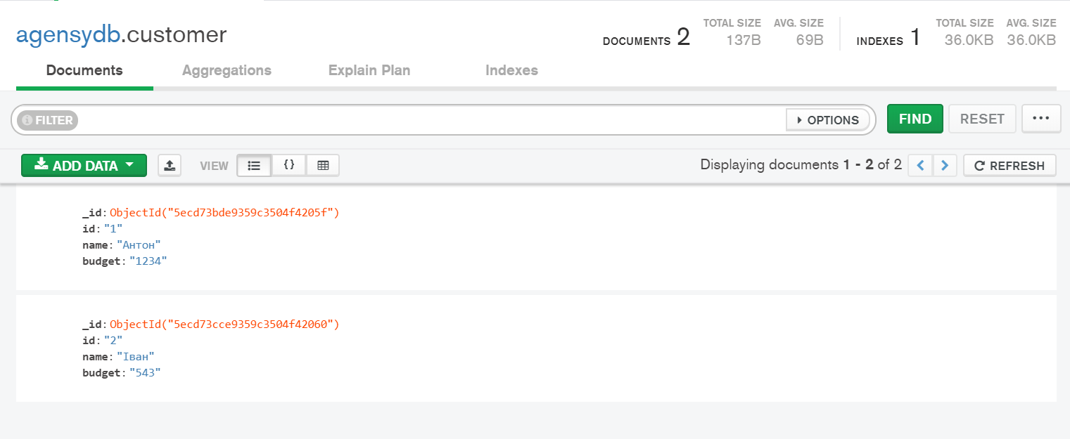

**Висновок:** Під час виконання даної лабораторної роботи я опанувала для себе новий фреймворк Angular 7. Також покращила навички написання сайтів, а саме поділяти проект на frontend та backend, з’єднувати серверну частину програми до колекції з бази даних MongoDB використовуючи додаток MongoDB-Compass.